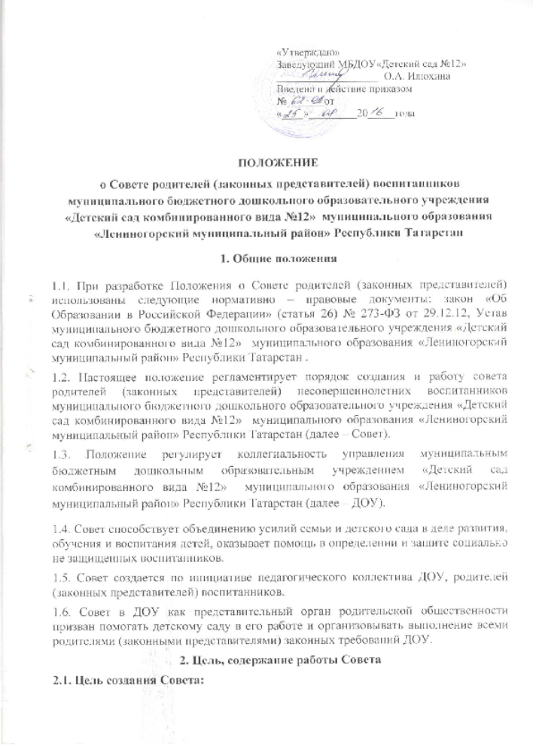

ПОЛОЖЕНИЕ
о Совете родителей (законных представителей) воспитанников муниципального бюджетного дошкольного образовательного учреждения «Детский сад комбинированного вида №12» муниципального образования «Лениногорский муниципальный район» Республики Татарстан
1. Общие положения
1.1. При разработке Положения о Совете родителей (законных представителей) использованы следующие нормативно – правовые документы: закон «Об Образовании в Российской Федерации» (статья 26) № 273-ФЗ от 29.12.12, Устав муниципального бюджетного дошкольного образовательного учреждения «Детский сад комбинированного вида №12» муниципального образования «Лениногорский муниципальный район» Республики Татарстан .
1.2. Настоящее положение регламентирует порядок создания и работу совета родителей (законных представителей) несовершеннолетних воспитанников муниципального бюджетного дошкольного образовательного учреждения «Детский сад комбинированного вида №12» муниципального образования «Лениногорский муниципальный район» Республики Татарстан (далее – Совет).
1.3. Положение регулирует коллегиальность управления муниципальным бюджетным дошкольным образовательным учреждением «Детский сад комбинированного вида №12» муниципального образования «Лениногорский муниципальный район» Республики Татарстан (далее – ДОУ).
1.4. Совет способствует объединению усилий семьи и детского сада в деле развития, обучения и воспитания детей, оказывает помощь в определении и защите социально не защищенных воспитанников.
1.5. Совет создается по инициативе педагогического коллектива ДОУ, родителей (законных представителей) воспитанников.
1.6. Совет в ДОУ как представительный орган родительской общественности призван помогать детскому саду в его работе и организовывать выполнение всеми родителями (законными представителями) законных требований ДОУ.
2. Цель, содержание работы Совета
2.1. Цель создания Совета:
-обеспечивать постоянную и систематическую связь ДОУ с родителями (законными представителями),
- содействовать педагогической пропаганде для успешного решения задачи полноценного развития детей дошкольного возраста;
- учитывать мнения родителей (законных представителей) воспитанников по вопросам управления ДОУ при принятии ДОУ локальных нормативных актов, затрагивающих права и законные интересы воспитанников, по инициативе родителей (законных представителей).
2.2. Задачи Совета:
- содействие руководству ДОУ: в совершенствовании условий для осуществления образовательного процесса, охраны жизни и здоровья, свободного и гармоничного развития личности ребенка; в организации и проведении массовых воспитательных мероприятий. - участие в работе комиссии по урегулированию споров между участниками образовательных отношений ДОУ;
- участие в разработке нормативно-правовых локальных актов ДОУ, затрагивающих права и законные интересы воспитанников и родителей (законных представителей);
2.3. Совет родителей:
- Содействует обеспечению оптимальных условий для организации образовательного процесса;
- Проводит разъяснительную и консультативную работу среди родителей (законных представителей) воспитанников об их правах и обязанностях.
- Оказывает содействие в проведении массовых воспитательных мероприятий с детьми.
- Совместно с руководством ДОУ контролирует организацию качественного питания детей, медицинского обслуживания.
- Рассматривает обращения в свой адрес, а также обращения по вопросам, отнесенным настоящим положением к компетенции Совета, по поручению руководителя ДОУ.
- Принимает участие в обсуждении локальных актов ДОУ по вопросам, относящихся к полномочиям Совета.
- Принимает участие в организации безопасных условий осуществления образовательного процесса, выполнения санитарно-гигиенических правил и норм.
- Взаимодействует с другими органами самоуправления, общественными организациями по вопросу пропаганды традиций ДОУ.
2.4. Компетенцией Совета являются:
- принятие новых членов в состав Совета;
- избрание Председателя;
- утверждение отчётов Председателя;
- определение приоритетных направлений деятельности, рассмотрение и утверждение долгосрочных программ и планов деятельности;
- приостановление исполнения решений Председателя при их несоответствии действующему законодательству или принятым планам деятельности.
- согласование локальных нормативных актов ДОУ, затрагивающих права и законные интересы несовершеннолетних обучающихся.

3. Структура, порядок формирования, срок полномочий Совета
3.1. В состав Совета включаются наиболее активные и подготовленные родители (законные представители). В состав Совета входит заведующий ДОУ с правом совещательного голоса.
3.2. Из состава родителей (законных представителей) избирается председатель и секретарь.
3.3. Каждый член Совета имеет определенные обязанности.
3.4. Совет планирует свою деятельность в соответствии с годовым планом работы ДОУ, с учетом местных условий. План утверждается на заседании Совета.
3.5. Заседания Совета созываются один раз в квартал и по мере необходимости.
3.6. Решения Совета принимаются простым большинством голосов при наличии на заседании не менее половины его членов. При равном количестве голосов решающим является голос председателя Совета.
3.7. Приглашенные участвуют в работе Совета с правом совещательного голоса и участия в голосовании не принимают.
3.8. За несколько дней до собрания, на котором предполагается избрание Совета, вывешиваются списки кандидатов в Совет.
3.9. Решения Совета, принятые в пределах его компетенции и в соответствии с законодательством Российской Федерации, носят рекомендательный характер.
3.10. Совет отчитывается перед родителями (законными представителями) несовершеннолетних обучающихся через своих представителей на собраниях групп не реже двух раз в год.
3.11. Члены Совета работают на общественных началах.
3.12.Осуществление членами Совета своих функций производится на безвозмездной основе.

4. Компетенция Совета, права и обязанности.
Члены Совета имеют право:
4.1. Участвовать в деятельности всех проводимых им мероприятиях; 4.2. Избирать и быть избранным в руководящие органы Совета;
4.3. Обсуждать любые вопросы деятельности Совета и вносить предложения по улучшению его работы;
4.4. Участвовать в управлении Совета;
4.5. Вступать в члены созданных Советом ассоциаций, клубов для родителей;
4.6. По своей инициативе или по просьбе родителей (законных представителей) вносить на рассмотрение Совета вопросы, связанные с улучшением работы ДОУ.
4.7. Выйти из числа членов Совета по собственному желанию;
4.8. Получать информацию о деятельности Совета;
4.9. Пользоваться моральной и социальной поддержкой Совета;
4.10. Вносить предложения о необходимости изменений и дополнений в Положение о Совете.
Члены Совета обязаны:
- принимать участие в работе Совета и выполнять его решения; - участвовать в мероприятиях, проводимых Советом, а также в реализации проектов, программ и планов работы Совета.
- нести ответственность за принимаемые решения;
- добросовестно выполнять поручения Совета.
Председатель:
- Организует и контролирует выполнение решений, принятых на предыдущем заседании Совета;
- Определяет повестку дня Совета;
- Координирует деятельность Совета, осуществляет работу по реализации программ, проектов, планов;
- Представляет Совет перед администрацией, органами власти и управления;
-Информирует членов Совета о предстоящем заседании не менее чем за 7 дней до его проведения;
- Председатель имеет право делегировать свои полномочия членам Совета.
4.11. Члены Совета, не принимающие активное участие в его работе, по представлению Председателя, могут быть отозваны решением общего родительского собрания до сроков перевыбора Совета, на их место избираются другие.
Совет имеет право:
- Свободно распространять информацию о своей деятельности, в т.ч. на сайте ДОУ.
- Заслушивать доклады руководителя о состоянии и перспективах работы ДОУ и по отдельным вопросам, интересующим родителей (законных представителей).
- Вносить руководителю ДОУ предложения по организации работы педагогического, медицинского и обслуживающего персонала. Руководитель или должностные лица ДОУ рассматривают предложения Совета и сообщают о результатах рассмотрения.
- Контролировать качество питания.
- Устанавливать связь с общественными, государственными, муниципальными и иными предприятиями, коммерческими структурами, профсоюзными и другими организациями по вопросам оказания помощи ДОУ.
- Присутствовать по приглашению на педагогических, производственных совещаниях, на городских конференциях по дошкольному воспитанию.
- Вносить предложения руководству и другим органам самоуправления ДОУ по усовершенствованию их деятельности и получать информацию о результатах их рассмотрения.
- Обращаться за разъяснениями различных вопросов воспитания детей в учреждения и организации.
- Заслушивать и получать информацию от руководства ДОУ, других органов самоуправления об организации и проведении образовательной и воспитательной работы с детьми.
- Принимать участие в обсуждении локальных актов ДОУ.
- Давать разъяснения и принимать меры по рассматриваемым обращениям граждан в пределах заявленной компетенции.
- Организовывать постоянные или временные комиссии под руководством членов Совета для исполнения своих функций.
- Разрабатывать и принимать локальные акты (о постоянных и временных комиссиях комитета и др.).
- Председатель Совета может присутствовать (с последующим информированием всех членов Совета) на отдельных заседаниях педагогического совета, других органов самоуправления по вопросам, относящимся к компетенции Совета.
Совет отвечает за:
- Выполнение плана работы.
- Выполнение решений, рекомендаций Совета.
- Принятие качественных решений по рассматриваемым вопросам в соответствии с действующим законодательством России.
- Бездействие отдельных членов Совета.
- Эффективность работы Совета перед общим родительским собранием.
4.12. Изменения и дополнения в Положение о Совете принимается на общем родительском собрании и регистрируется в протоколе собрания.
4.13. Разногласия между руководителем ДОУ и большинством Совета рассматриваются и разрешаются Учредителем ДОУ.

5. Отчетность и делопроизводство
5.1. Совет ДОУ подотчетен общему родительскому собранию, которому периодически (не реже двух раз в год) докладывает о выполнении ранее принятых решений.
5.2. Совет осуществляет свою деятельность по принятым им регламенту и плану, которые согласуются с руководителем ДОУ.
5.3. Протоколы Совета имеют печатный вид, хранятся в папке - накопителе, а по окончании учебного года сшиваются и хранятся согласно номенклатуре дел ДОУ. Протоколы подписываются председателем и секретарем Совета.
5.4. Ответственность за делопроизводство в Совете возлагается на председателя Совета или секретаря.
5.5. Переписка Совета по вопросам, относящимся к его компетенции, ведется от имени ДОУ, документы подписывают руководитель ДОУ и председатель Совета.
5.6. Планы, учет работы Совета, протоколы заседаний и другая документация хранятся у председателя Совета или секретаря и сдаются по приёму и сдаче дел при смене состава Совета.

